传承中山医魂 竭力打造省级区域医疗中心

玉溪市中山医院（玉溪市人民医院抚仙湖院区）是云南省与中山大学合作共建的重大民生项目，已列入云南省级区域医疗中心建设规划。玉溪市中山医院是由玉溪市人民政府按照省级区域医疗中心和三级甲等综合性医院标准建设的公立医院，集医疗、教学、科研、预防、康复、保健于一体，以中山大学附属第一医院为临床技术和管理理念的输出单位，依托玉溪市人民医院实行“一证两点”的三位一体创新管理模式，以打造云南省级综合性区域医疗中心为目标，全面提升区域内整体诊疗水平和疑难急危重症疾病的诊治能力，为人民群众提供国内一流的医疗服务。

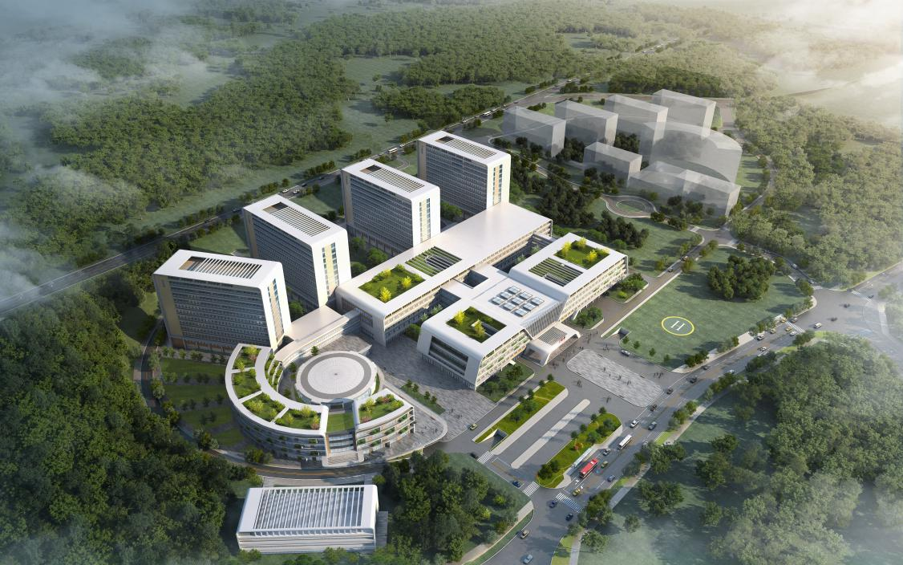

玉溪市中山医院位于云南省澄江市区竹园北路1号，占地196.2亩，总建筑面积22.54万㎡，总投资27.5亿元，设置床位1200张，2020年11月开工建设。玉溪市中山医院全面引入中山大学附属第一医院的管理、技术、人才、品牌资源，开业运营初期设置24个临床科室（含1个体检中心）、9个医技科室、6个行政后勤部门。医院以高质量学科群构建临床重点专科，以区域医疗中心建设反哺多党科发展，按照“大专科、小综合”思路，中山大学附属第一医院牵头整合中山大学其他附属医院相关学科资源，依托玉溪市人民医院骨干技术力量，优先发展肿瘤介入、耳鼻咽喉、消化内科、胃肠外科等重点专科和医学影像、病理等平台科室，带动其他学科全面提升，逐步实现医院管理、学科建设、人才队伍建设、科研教学等方面与中山大学附属第一医院同质化发展，建设成为云南省级区域医疗中心和云南省高水平医疗机构。

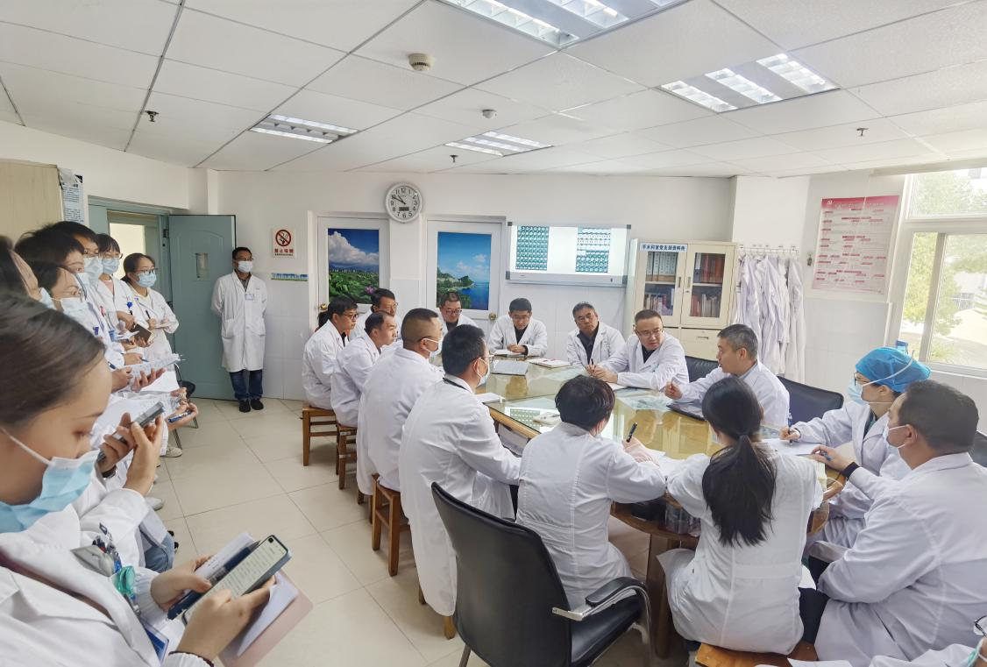

“中山巍巍，仙湖荡荡，澄江中大，永志不忘。”自1939年抗日战争时期中山大学西迁澄江办学起，就与澄江人民结下了深厚友谊。到如今，为贯彻落实“一带一路”倡议，深化滇粤合作，2017年3月，云南省玉溪市人民政府与中山大学签署《合作框架协议》建设玉溪市中山医院，参照国家区域医疗中心模式，加快推进面向南亚东南亚辐射中心建设。2023年7月，云南省玉溪市人民政府与中山大学附属第一医院签订《合作共建云南省级区域医疗中心协议书》，从此打上了“医病医身医心，救人救国救世”的中山医烙印。



玉溪市中山医院是在拥有70多年历史的澄江市人民医院的基础上发展而来，原有临床科室17个，医技科室5个，行政后勤科室14个。拥有临床护理、骨科、儿科等3个省级临床重点专科和胸痛、卒中、创伤、危重孕产妇、危重新生儿等急诊急救五大中心。建有昆明医科大学第一附属医院缪应雷消化疾病、韩丹影像专家基层工作站、中山大学附属第一医院蒋小云儿科专家基层工作站等5个专家工作站。

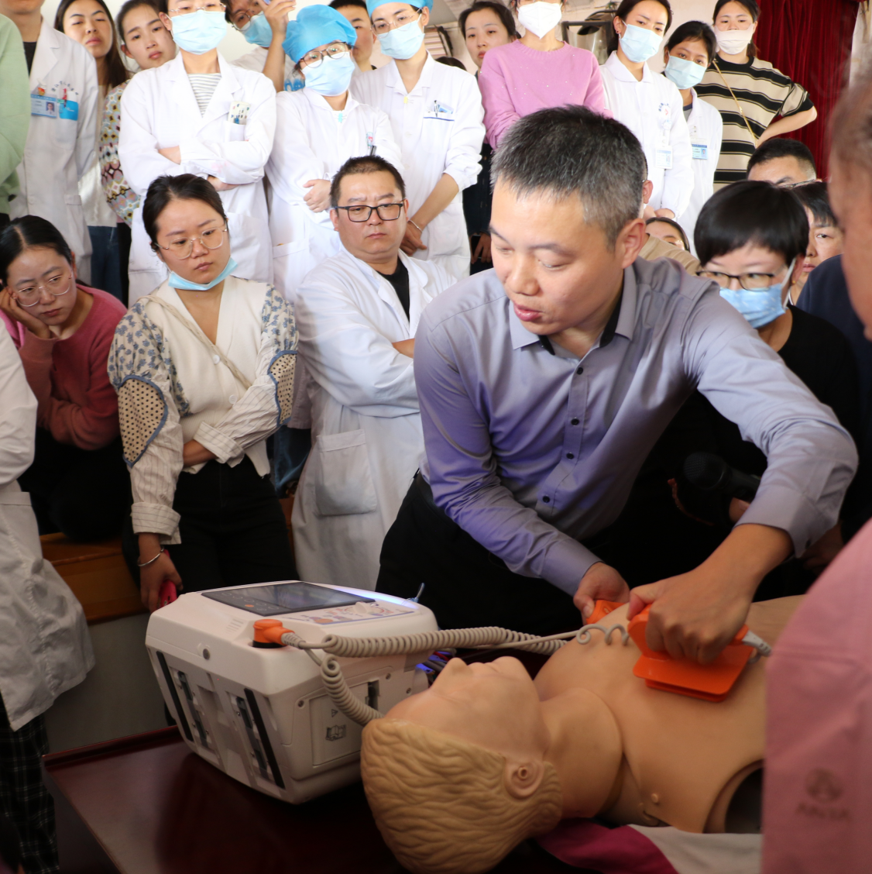

作为技术和管理输出单位的中山大学附属第一医院，具有110多年的历史沉淀。医院综合实力雄厚，是首批“辅导类”国家医学中心创建单位、国家公立医院高质量发展试点医院、国家建立健全现代医院管理制度试点医院，是全国首批委省共建综合类国家区域医疗中心，并联合牵头建设国家神经区域医疗中心，获国家核辐射紧急医学救援基地、国家人体组织器官移植与医疗大数据中心落户，并入选国家疑难病症诊治能力提升工程（重症医学），是首批国家区域医疗中心建设输出单位，也入选了广东省首批高水平医院建设单位，并被作为广东国际精准医学中心建设依托医院；学科优势突出，拥有 5 个国家重点学科、30个国家临床重点专科，为中山大学基础医学、临床医学入选“双一流”建设学科和临床医学进入 ESI全球前0.5‰作出重要贡献；管理服务卓越，连续三年国家三级公立医院绩效考核 A++，位列全国前10。

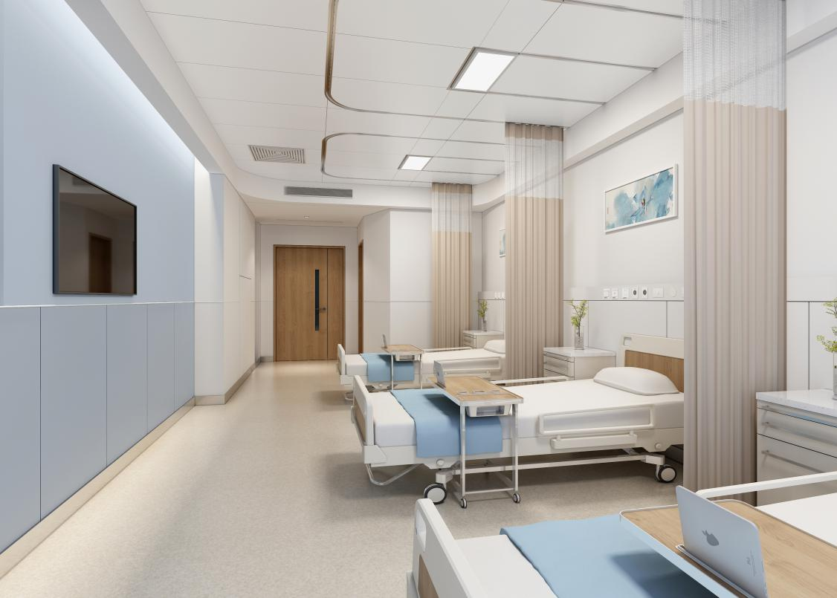

玉溪市中山医院依托的主院区玉溪市人民医院，始建于1950年，是云南省老牌三甲医院，1994年被原国家卫生部授予三级甲等医院，2020年通过三甲复审，蝉联六届全国文明单位、三届全国百姓放心百佳示范医院、两届云南省价格诚信单位，为云南省卫生计生系统先进集体、云南省抗击新冠肺炎疫情先进集体、云南省先进基层党组织。现有3个国家级临床重点专科，11个省级临床重点专科，1个省级内设研究中心，44个市级医疗质量控制中心，9个省级临床医学中心分中心，2022年DRGs绩效评价位列云南省三级甲等医院第5名。

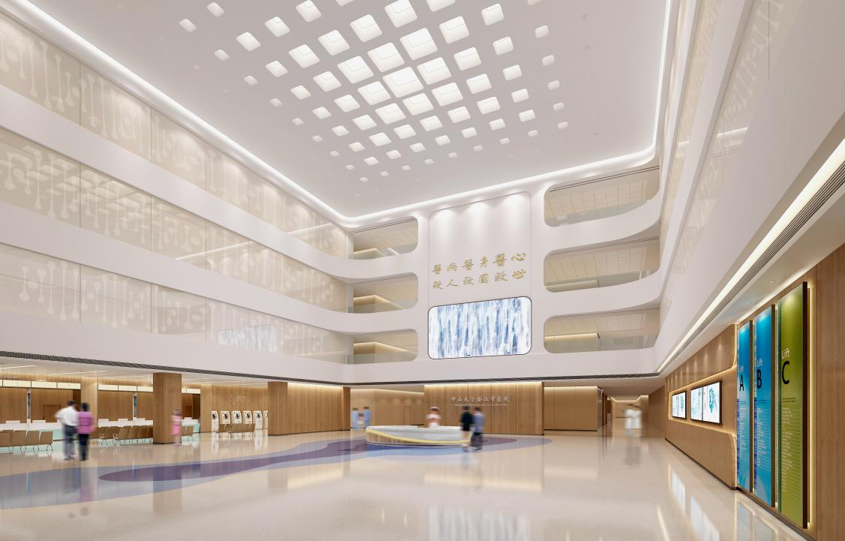

玉溪市中山医院已纳入云南省级区域医疗中心建设规划，计划于2024年正式开业运营，先期运营500张床位，可以提升澄江市每千常住人口床位数1.04，进一步提高澄江市医疗服务质量和水平，促进澄江市医康养一体化发展，为人民群众提供更好的医疗卫生服务，解决玉溪市及周边区域群众“找专家难”的问题，实现“大病不出玉溪市”，明显改善群众就医感受度。